[오픈소스SW입문]

[ HomeWork 2 ]

담당 교수 : 차영운 교수님

학 번 : 202211360

이 름 : 장서현

제출일 : 2023년 3월 28일

Question 1

f = open("README.txt", "r")

data = f.read()

f.close()

datalist = data.split()

*#print(datalist)*

count = {}

for i in datalist:

if i in count:

count[i] = count.get(i)+1

else:

count[i] = 1

for i in count:

print("{} {}".format(i, count.get(i)))

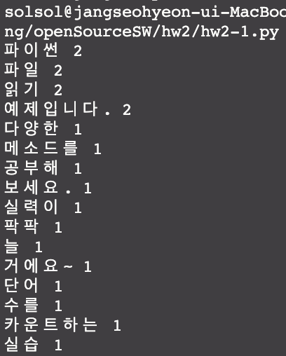

Question 2

*class* Point:

coordx = 0

coordy = 0

*def* __init__(*self*, *coordx*=0, *coordy*=0):

*self*.coordx = coordx

*self*.coordy = coordy

*def* move(*self*, *dx*, *dy*):

*self*.coordx += dx

*self*.coordy += dy

*def* show(*self*):

print("x: {}, y: {}".format(*self*.coordx, *self*.coordy))

*class* Box(*Point*):

p1 = Point(0, 1)

p2 = Point(1, 0)

*def* __init__(*self*, *p1*, *p2*):

*self*.p1 = p1

*self*.p2 = p2

*def* move(*self*, *dx*, *dy*):

*self*.p1.move(dx, dy)

*self*.p2.move(dx, dy)

*def* show(*self*):

*self*.p1.show()

*self*.p2.show()

p1 = Point(1, 2)

p1.show()

p2 = Point(3, 4)

p2.show()

b = Box(p1, p2)

b.move(1, 1)

b.show()

